
ΕΛΛΗΝΙΚΗ ΔΗΜΟΚΡΑΤΙΑ
ΥΠΟΥΡΓΕΙΟ ΠΑΙΔΕΙΑΣ, ΕΡΕΥΝΑΣ και ΘΡΗΣΚΕΥΜΑΤΩΝ
ΠΕΡ/ΚΗ Δ/ΝΣΗ Α/ΘΜΙΑΣ & Β/ΘΜΙΑΣ
ΕΚΠΑΙΔΕΥΣΗΣ Ν. ΑΙΓΑΙΟΥ
ΓΡΑΦΕΙΟ ΣΧΟΛΙΚΩΝ ΣΥΜΒΟΥΛΩΝ

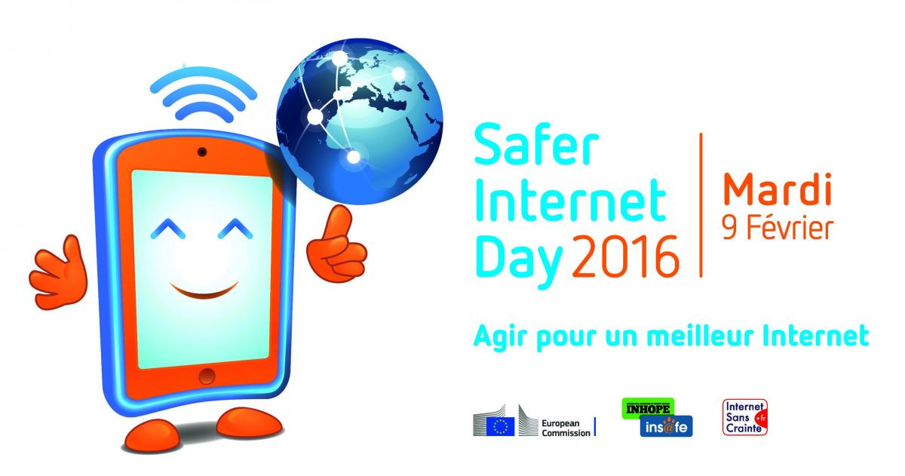
ΔΕΥΤΕΡΟΒΑΘΜΙΑΣ ΕΚΠΑΙΔΕΥΣΗΣ ΚΥΚΛΑΔΩΝ

Από τη Σχολική Σύμβουλο Γαλλικής Κυκλάδων/Δωδεκανήσων
Πρέσβειρα Ημέρας Διαδικτύου 2016
Δρ. Ευτυχία Νικολακοπούλου
Σε συνεργασία με τους
Γιώργο Κορμά
Επικεφαλής Γραμμής Βοήθειας Ελληνικού Κέντρου Ασφαλούς Διαδικτύου,
Υπεύθυνο του Συντονιστικού και Επιστημονικού Οργάνου για την Αλληλεγγύη Γενεών στο Διαδίκτυο,
Υπουργείο Μεταφορών Υποδομών και Δικτύων
Μαρία Δάρα
Παιδοψυχολόγο, Υπεύθυνη Γραμμής Βοήθειας Ελληνικού Κέντρου Ασφαλούς Διαδικτύου,
Πρόεδρο ΑΜΚΕ ΑλλάΖΩ και
2^{ο} Γυμνάσιο Σύρου.
ΚΕΝΤΡΙΚΟΣ ΟΜΙΛΗΤΗΣ ΚΑΙ ΠΑΡΟΥΣΙΑΣΤΗΣ ΤΩΝ ΔΡΑΣΕΩΝ
ΓΕΩΡΓΙΟΣ ΚΟΡΜΑΣ
ΣΥΡΟΣ 26, 27, 28 Φεβρουαρίου 2016

Κεντρικός Ομιλητής και Παρουσιαστής των δράσεων
Γεώργιος Κορμάς
Ημέρα – Ώρα – Χώρος | Κοινό | Θέμα
- Παρασκευή 26.2.2016  - Ώρα 18.00 – 20.00  - Αίθουσα Κ. Τουλούπη  - Σχολικό συγκρότημα Μάννα | - Εκπαιδευτικοί Β/θμιας Εκπ/σης  - Γονείς | ΕΥΤΥΧΙΑ ΝΙΚΟΛΑΚΟΠΟΥΛΟΥ  Ο διαδικτυακός εθισμός ως τροχοπέδη στην πρόοδο και την κριτική σκέψη».  ΜΑΡΙΑ ΔΑΡΑ  Διαδικτυακός Εκφοβισμός: Αίτια και Αποτελέσματα  ΓΙΩΡΓΟΣ ΚΟΡΜΑΣ:  Κίνδυνοι και οφέλη του διαδικτύου. Ο ρόλος της οικογένειας και των εκπαιδευτικών.
- Σάββατο 27.2.2016  - Ώρα 11.00 – 13.00  - Αίθουσα Κ.Τουλούπη  - Σχολικό συγκρότημα Μάννα | - Εκπαιδευτικοί Β/θμιας Εκπ/σης | ΓΙΩΡΓΟΣ ΚΟΡΜΑΣ και ΜΑΡΙΑ ΔΑΡΑ  (Βιωματικό Εργαστήριο)  Θεατρικές Βιωματικές Προσεγγίσεις -  Εξάρτηση από το Διαδίκτυο -  Διαδικτυακός Εκφοβισμός -  Κυβερνοαυτοκτονία -  Κοινωνικές Σχέσεις και Διαδίκτυο
- Κυριακή 28.2.2016  - Ώρα 11.00 – 13.00  - Αίθουσα «ΔΕΛΑΣΑΛ»  Ιδιωτικού Σχολείου  «Ο ΑΓΙΟΣ ΓΕΩΡΓΙΟΣ» | - Εκπαιδευτικοί Α/θμιας Εκπ/σης | ΓΙΩΡΓΟΣ ΚΟΡΜΑΣ και ΜΑΡΙΑ ΔΑΡΑ Θεατρικές Βιωματικές Προσεγγίσεις -  Εκπαιδευτικό Εγχειρίδιο: Αλλάζω Συνήθειες στο Διαδίκτυο Εκπαιδεύοντας τον Παππού στο Διαδίκτυο

Επιστημονική τριήμερη Δράση για Εκπαιδευτικούς και Γονείς
Θέμα: «ΚΙΝΔΥΝΟΙ ΔΙΑΔΙΚΤΥΟΥ ΚΑΙ CYBERBULLYING»

